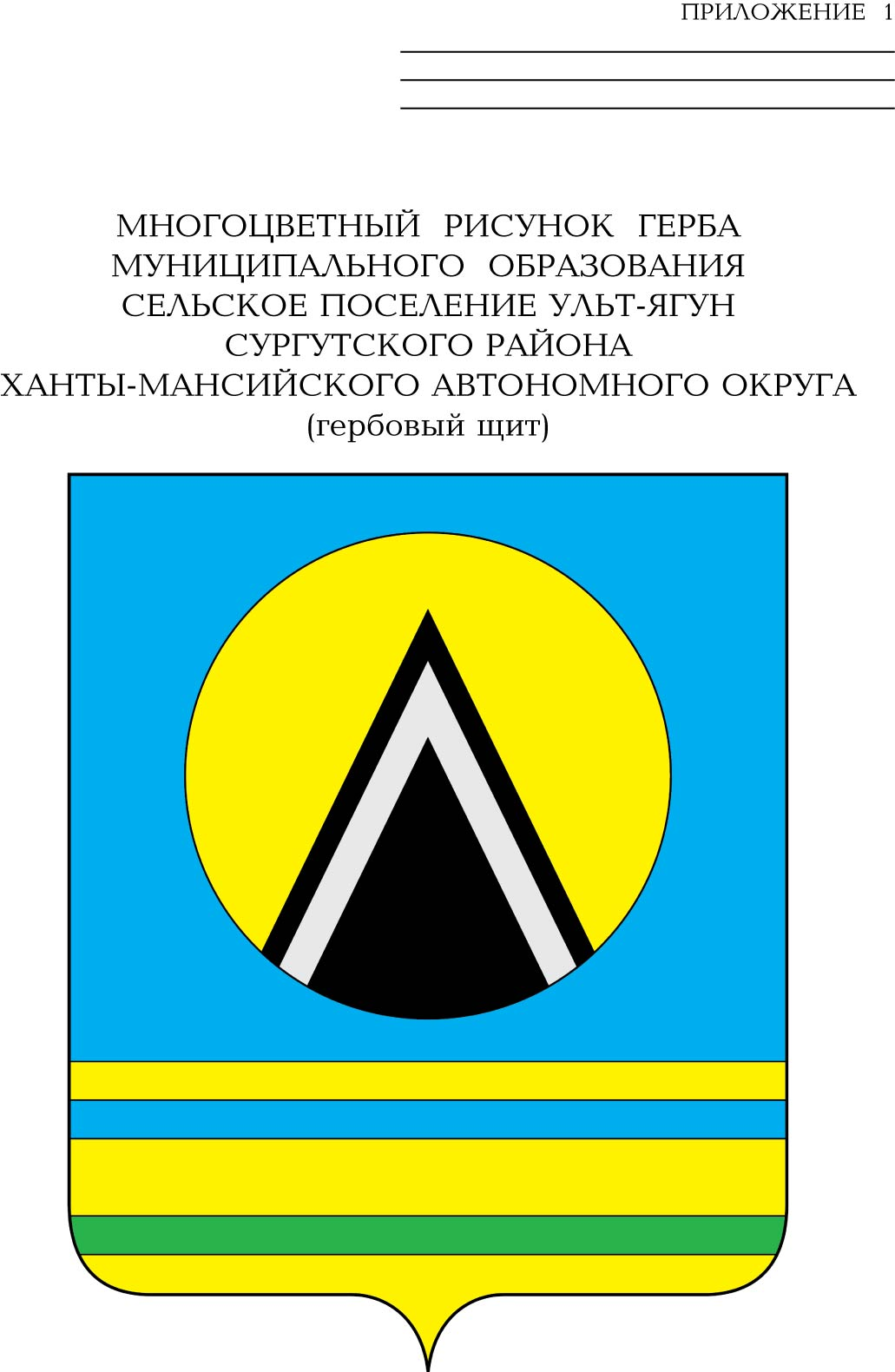

СОВЕТ ДЕПУТАТОВ
СЕЛЬСКОГО ПОСЕЛЕНИЯ УЛЬТ-ЯГУН
Сургутского муниципального района
Ханты-Мансийского автономного округа – Югры
РЕШЕНИЕ-Проект
00 сентября 2024 года № 00
п. Ульт-Ягун

О внесении изменений в решение
Совета депутатов сельского поселения
Ульт-Ягун от 30.08.2021 № 147

В соответствии с Жилищным кодексом Российской Федерации, Федеральными законами от 06.10.2003 № 131-ФЗ «Об общих принципах организации местного самоуправления в Российской Федерации», от 31.07.2020 № 248-ФЗ «О государственном контроле (надзоре) и муниципальном контроле в Российской Федерации», Законом Ханты-Мансийского автономного округа - Югры от 26.09.2014 № 78-оз «Об отдельных вопросах организации местного самоуправления в Ханты-Мансийском автономном округе – Югре», уставом сельского поселения Ульт-Ягун,

Совет депутатов сельского поселения Ульт-Ягун решил:

1. Внести в приложение 1 к решению Совета депутатов сельского поселения Ульт-Ягун от 30.08.2021 № 147 «Об утверждении положения о муниципальном контроле в сфере благоустройства на территории сельского поселения Ульт-Ягун», следующие изменения:
1.1. Абзац 11 пункта 4.26 изложить в следующей редакции:
«По результатам проведения выездного обследования не может быть принято решение, предусмотренное пунктом 2 части 2 статьи 90 настоящего Федерального закона.».
1.2. Пункт 4.26 дополнить абзацем 13 следующего содержания:
«Если в рамках выездного обследования выявлены признаки нарушений обязательных требований, может быть принято решение о выдаче предписания об устранении выявленных нарушений в порядке, предусмотренном пунктом 1 части 2 статьи 90 настоящего Федерального закона, в случае указания такой возможности в федеральном законе о виде контроля, законе субъекта Российской Федерации о виде контроля.».
2. Настоящее решение обнародовать и разместить на официальном сайте муниципального образования сельское поселение Ульт-Ягун.
3. Настоящее решение вступает в силу после его обнародования.
4. Контроль за выполнением настоящего решения возложить на заместителя главы сельского поселения Ульт-Ягун.

Глава
сельского поселения Ульт-Ягун М.В Яковинов

Пояснительная записка
к проекту решения Совета депутатов сельского поселения Ульт-Ягун
«О внесении изменений в решение Совета депутатов сельского поселения Ульт-Ягун от 30.08.2021 № 147 «Об утверждении положения о муниципальном контроле в сфере благоустройства на территории сельского поселения Ульт-Ягун»

В соответствии с Жилищным кодексом Российской Федерации, Федеральными законами от 06.10.2003 № 131-ФЗ «Об общих принципах организации местного самоуправления в Российской Федерации», от 31.07.2020 № 248-ФЗ «О государственном контроле (надзоре) и муниципальном контроле в Российской Федерации», Законом Ханты-Мансийского автономного округа - Югры от 26.09.2014 № 78-оз «Об отдельных вопросах организации местного самоуправления в Ханты-Мансийском автономном округе – Югре», уставом сельского поселения Ульт-Ягун разработан данный проект решения Совета депутатов сельского поселения Ульт-Ягун, в котором уточнены пункты решения в соответствии с действующим законодательством.

Главный специалист В.В. Цукур

